アーチェリー体験教室
第２回
・・・・・・・・・・・・・・・・・・・・・・・・・・・・
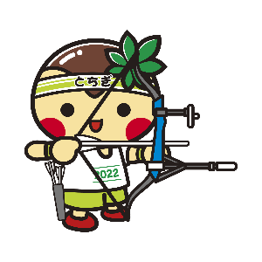
アーチェリーってどんなスポーツ？みんなで体験してみよう！

ご好評いただいた第１回に続き、第２回を開催します。
今回は、午前と午後の２回に分けて行いますので奮ってご参加ください😄

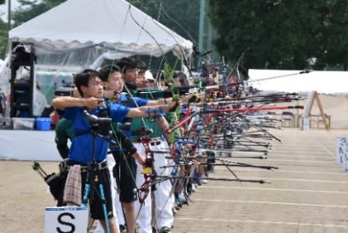
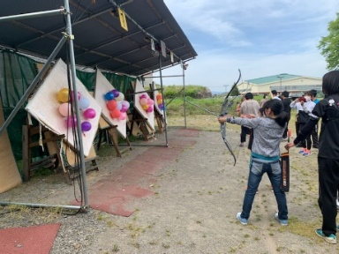

日 時
〇R3.7リハーサル大会の様子
〇第1回体験教室の様子
▹２月２６日（土）
①初めての方 午前9時～午前１１時（受付：午前8時３０分～）
②第1回体験教室に参加した方 午後1時～午後3時（受付：午後0時30分～）

※雨天時は体育館で実施予定

場 所
▹烏山高校金井キャンパス（旧烏山女子高）内アーチェリー場
※期限：2月15日（火）まで

申 込
▹下部の参加申込書に必要事項を記入のうえ、下記あてお申し込みください。

申込先
いちご一会とちぎ国体・とちぎ大会那須烏山市実行委員会（生涯学習課内）
〒321-0595 栃木県那須烏山市大金240
TEL：0287-88-6223 FAX：0287-88-2027
e-mail：shohgaigakushu@city.nasukarasuyama.lg.jp

その他詳細は裏面をご覧ください
第２回 アーチェリー体験教室参加申込書

令和 年 月 日
どちらの教室に参加しますか。〇をつけてください。

- 「初めての方」向け教室 ②「第1回体験教室に参加した方」向け教室

ふりがな
氏名 年齢 歳 学校名 学校 年生

住所 那須烏山市 電話 （ ）

保護者名 ※小中高校生が参加する場合は記入

※緊急時の連絡先
氏名 続柄 電話 （ ）
キ リ ト リ

※※参加者が児童・生徒の場合は記入

先着２０名（参加費無料）

対 象

①市内在住（在学・在勤）の小学5年生～一般の方で、アーチェリー体験が初めての方
（弓具の持ち方・構え方の指導から始まり、最終的に3ｍほど離れた場所から的当てを行う）

②前回の体験教室に参加した方
（前回の教室のおさらいを行った後、ある程度離れた場所から的当てを行う）

※小学生が参加する場合は必ず保護者同伴

持ち物

▹動きやすい服装（野外での活動のため暖かい服装）、飲み物等
※アーチェリー競技に必要な用具は事務局で準備

～～連絡事項～～
[教室当日]
▷教室会場に直接お越しください。（車で参加する場合は金井キャンパス内駐車場をご利用ください。ただし、駐車場内の事故等に関しては責任を負えません。）
▷貴重品等の管理は各自お願いします。
▷途中で体調が悪くなった場合は、無理をせず申し出てください。
[コロナ対策]
▷当日37.5°以上または体調がすぐれない場合は、参加を控えてください。
▷指示がある時以外は、必ずマスクの着用をお願いいたします。
▷除菌スプレーを用意しますので、こまめな手指消毒をお願いします。
▷個人情報については、教室参加者に感染症患者またはその疑いのある方が発見された場合に必要な範囲で保健所等に提供することがあります。
▷警戒度レベル２以上の場合はコロナ感染症拡大防止のため、中止となる場合があります。

那須烏山市の国体の正式競技を実際に体験してみよう！
（初心者向けの講座なので、初めてでも心配無用です🌝）

